壹传媒股价操控惊现“超限战”？！

原创 有里儿有面 [有理儿有面](javascript:void(0);)

**有理儿有面**

微信号 youli-youmian

功能介绍 你说是不是

2020-08-31[原文](https://mp.weixin.qq.com/s?__biz=Mzg3MjEyMTYyNg==&mid=2247511106&idx=1&sn=290c5b8523cefbc8bece1e756ee4e79e&chksm=cef6f837f9817121d5b4028778a7570ebbc864681af5ff04dd72a7fab92273e5d9aaf478cdc9&scene=27#wechat_redirect&cpage=63) 发表于

收录于合集





**全文共4106字，图片10张，预计阅读时间为12分钟。**

**文章首发于“有理儿有面”（youli-youmian），欢迎大家在朋友圈和微信群转发。**

**公众号及其他平台转载请在后台留言。**



▼

创始人及多名高管被捕、公司受到警方调查，然而公司股价却能一路飙涨至最高22倍，紧接着又以将近82%的跌幅快速将大量散户牢牢套在山顶！

这不是来自哪部影视剧，而是发生在8月10日“叛国祸港四人帮”之首黎智英及其爪牙被捕后，多重利空加持的乱港毒媒“壹传媒”股票上的现实演绎！

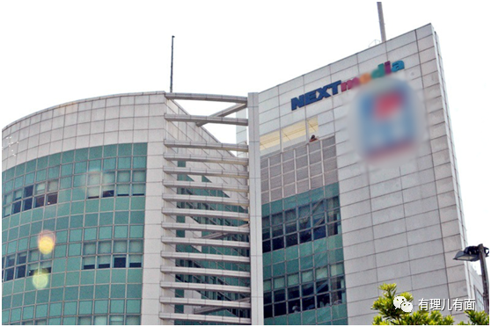

事出反常必有妖。

这是一宗有外部势力插手股价操纵案吗？谁又是真正的幕后推手？从8月10日至今，围绕上述问题的追问和探索，一直在持续。

最近，随着更多数据信息被披露，这起备受多方关注的资本悬案之真相，逐渐浮出水面。

**壹传媒股票诡异行情回顾**

8月10日上午，黎智英等人涉嫌违反香港国安法及香港本地法律陆续被捕。

当天上午港股开盘后，壹传媒股价在每股0.09港币左右波动，甚至一度急跌至0.075港币的历史低位，这符合黎智英被捕的正常市场预期。但下午开盘后，连续多家券商入场，股价收盘时被推高至0.26港币每股，较开盘时上涨183%，单日成交额近4亿港币。而这仅是疯狂操作的开始。

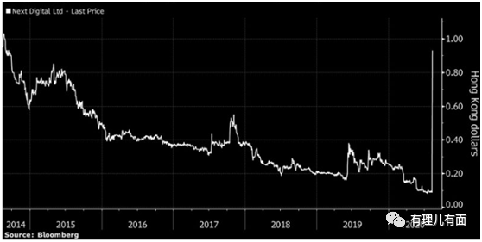

11日，壹传媒股价继续上扬，最高时达到1.96港币每股，达到5年以来高点，较黎智英被捕时股价上涨近22倍，收盘价1.1港币，当日涨幅高达331%！

12日凌晨，黎智英被保释，当日上午股价继续冲高，最高至1.75港币，大量散户在高位入场准备“吃肉”。然而，下午股价开始加速下跌，收盘价0.64港币每股，每股下跌了42%。

暴跌接踵而来。13日，大量券商陆续离场，壹传媒股价继续下跌，收盘时下跌40.7%，以0.38港币每股报收，此时股价距11日最高点已下跌82%。

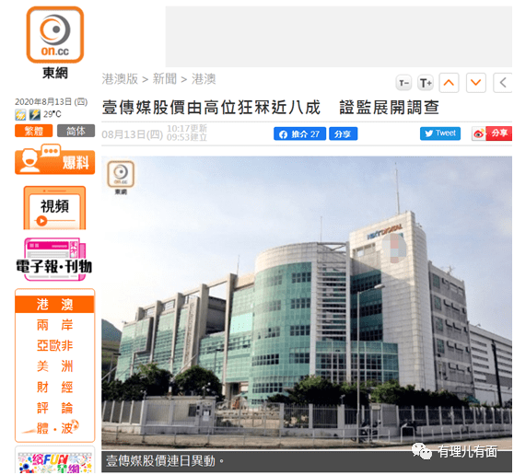

短短的4天时间，壹传媒股票分别创下单日最高涨331%和最大跌幅（两日下跌82%）。有人获得暴利，有人则在“山顶”被套牢损失惨重。

壹传媒过去10年公司累计亏损已超过27亿港元。这样的业绩大家都知道，股价也一直是半死不活几乎无人问津，但为何反而在黎智英被捕后，这个本来对股价极具杀伤力的“利空”消息却能短时间让股价迅速走强？

正常的市场投资理论难以解释这种悖论。这显然引起了各方关注、揣测和讨论，以及监管部门的出手——香港证监会及联交所迅速就壹传媒不寻常股价及成交量变动向个别证券业界查询，并索取了客户数据、交易记录等资料！

**谁是壹传媒股价异动的幕后推手**

从壹传媒股票交易数据及“各路人马”的表演来看，证劵机构、乱港传媒、网红大V、“黄丝”散户、外资银行，以及海外势力和黎智英集团都参与了“撒野狂欢”。

外资银行及港资证券炒“短线”大赚成为赢家。10日下午，富途证劵（港资）、汇丰银行（英资）分别买进2000余万股壹传媒，11日上午股价被推升至五年来高点后，这两个机构开始出货获利离场。

“黄丝”散户“分一杯羹”的贪婪招致“中招”自损。当然了，曱甴们想挣钱的名头说的很冠冕堂皇——想通过买卖股票表达“政治诉求”即对拘捕黎智英的不满。实际上，他们感觉可能境外势力或资金在给黎“送钱”了，也想从中捞一把，结果被狠宰一通。

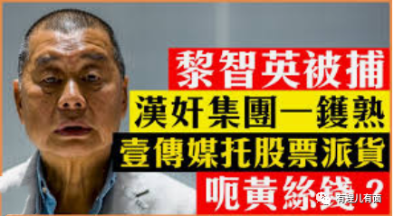

香港反对派和激进势力“名利双收”。受制于香港国安法威慑不敢组织上街搞事情，就进行下键盘革命喊下“用钱投票”，也能显示存在，也可以向西方主子邀功。更为重要的是，知道内幕消息的他们，这次蹭着黎智英被捕发财，利用这次机会确实又偷吃了“手足”的“人血馒头”，赚得了大把银子！真叫一个爽！

曱甴黄丝们确实用金钱和精力还有凄惨共同兑现了“齐上齐落”：从壹传媒股票交易数据来看，大量香港散户使用的富途证劵在黎智英被捕当日即增持2700余万股！许多人都以为又是一个类似去年修例风波期间，参加街头“黑暴”有钱拿的“派利市”！

就在大量“黄丝”散户踊跃充当“接盘侠”后，那些外资背景的券商纷纷露出金融大鳄吃肉吸血的本色——开始大量抛售股票。其中，美资花旗银行旗下的玖富证劵持有量从3600万股降低至210万股，盈透证劵、花旗银行及渣打银行等外资证劵机构也纷纷在高位抛出，共出售壹传媒股票约4000万股。

一时间，在“黄丝”聚集的“连登”及“电报”等多个群组中，不少“黄丝”纷纷哀嚎被套在高位。本来想蹭上去吃一口境外资金派发的“红利”赏钱，结果却被从脚踝狠宰一刀。看看，认贼作父充满幻想摇乞福利的下场，就是这么冰冷残酷！

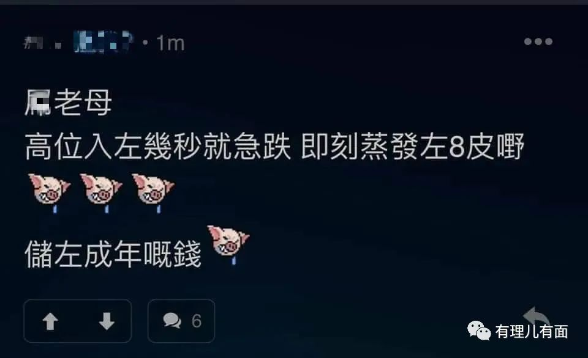

**（高位买入后几秒就急跌，立刻亏了8万块，存了几年的钱啊）**

“股海沉浮”的黄丝“散户”怎么就成“接盘侠”？仅仅是因为自个儿的贪婪心理作祟吗？当然不是。导致他们被劫掠的根源大有来头——壹传媒的“超限战”！

叫嚣、执行“超限战”的乱港分子中，有两位壹仔系的KOL（网红）格外刺眼：前壹传媒财经专栏作者“浑水”；前毒果报员工、现为媒体顾问的杨永乐(TerryYeung)。

8月10日，“浑水”在脸书“摸鱼”称，“平时壹传媒没什么成交，没有流动性，很难买。正好看见到有人以0.078港元出售122万股，立即买下，作为支持。全部输掉或者股份被强制清盘，就由它去”。

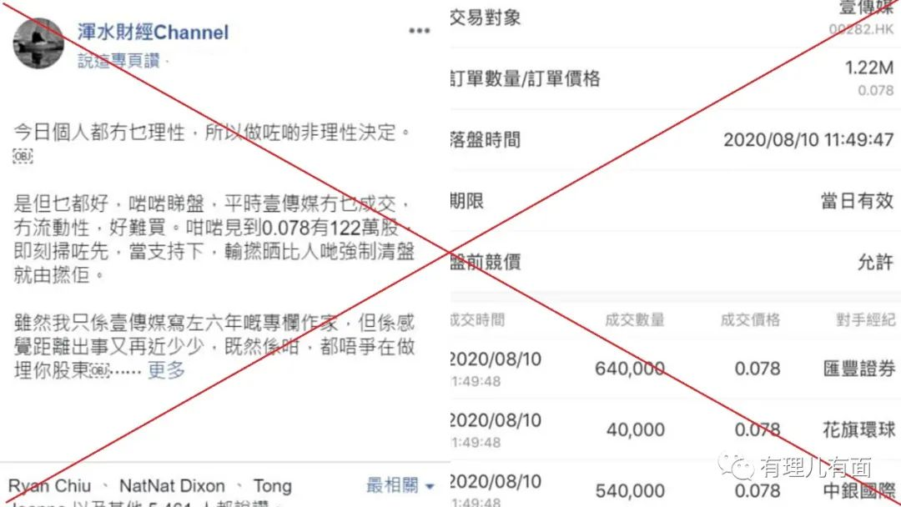

他同时贴出以0.078元股价买入122万的交易截图，还声称在高位卖出部分股票，获利7.5万港元，并意味深长地表示，此投资获利“最主要是看到‘无神论者的巴别塔’说了几句”。

这个“无神论者的巴别塔”说了啥呢？

8月10日，此人在脸书发帖表示“不想学那帮‘黄标KOL'只会耍嘴皮子，继续叫人课金课金课金（以月费购买毒果报）；下楼买份《苹果日报》又太过微不足道，唯有买几十万股壹传媒，做个微股东表示支持，输掉就算了”。同时附上买入记录截图——在0.077港元价位买入了30万股。

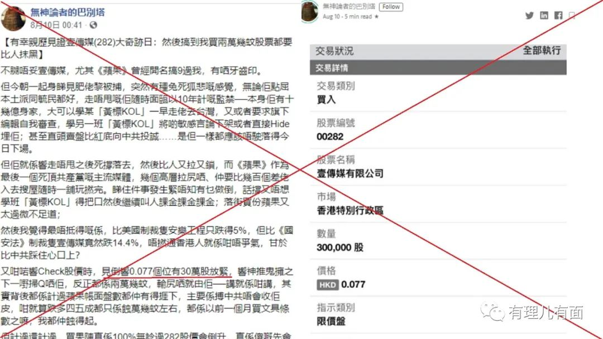

好一个愿赌服输的“股神”，只是，事情真有那么凑巧吗？恐怕未必。

但必然的结果是，“网红”浑水等人的操作及“指导”，带动了大批跟风盘。香港信息科技商会荣誉会长方保侨就于其脸书表示，他购入壹传媒，其截图显示以0.176元买入5万股，并称“当作预先付了10年订阅费”。“港独”歌手何韵诗在推特上也声称，她买了一些壹传媒股票。

瞧瞧，这其实都是知道内幕消息的角儿！赚了傻子曱甴输钱的钱之后想赖账，还在装模作样表演是撞到“狗屎运”！

政治阴谋大幕终于徐徐拉开。随着壹传媒买卖成交量的放大及股价上升，在各方聚焦关注的目光中，彭博新闻社和《金融时报》，以及反对阵营的网红和媒体，都开始大肆鼓噪壹传媒的“奇迹日”，叫嚣“股市公投”，打造“黄色概念股”、“黄色股市圈”。

与此同时，反中乱港分子、香港记者协会主席杨健兴妄称港警进入壹传媒，“对记者造成巨大心理威胁”，又指警方做法“令他感到相当震惊、恐怖及可悲”，形容在第三世界没有新闻自由的地方才会出现。

彭博新闻则借机上纲上线地指出，“香港的民主支持者正在挥舞着一种新型抗议武器：他们的股市交易账户。为表示对黎智英的支持，香港人一直在购买其媒体网络壹传媒的股票”。

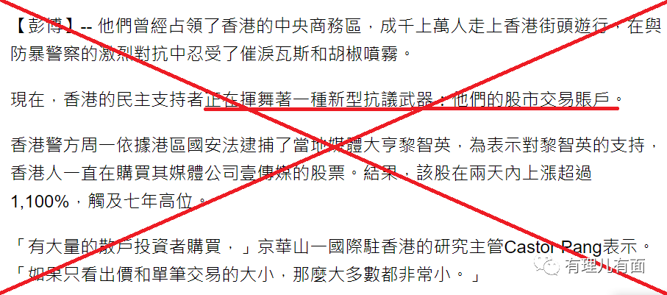

看看，网络推手误导股民投资然后操纵股市大幅获利，乱港媒体介入营造政治影响剑指反中乱港蛊惑民心，好毒辣的招数！

在“浑水”于股市策动买壹传媒股票热浪的同时，前《苹果日报》员工“网红”杨永乐在社交媒体上掀起“一人一苹果Challenge”行动，“希望各位香港人响应，一人买一份《苹果》纸本，影相放上所有社交平台，包括FB、IG、Twitter等等。加一个Hashtag：#WeNeedAppleDaily”。

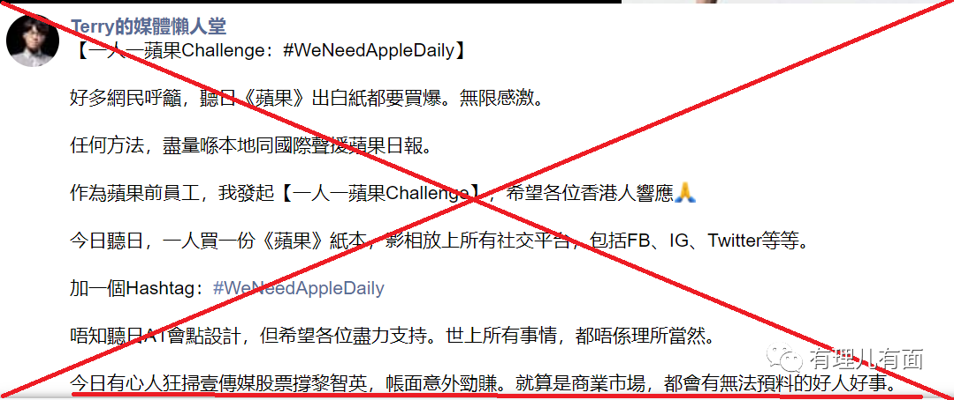

他在这个帖子里，也不忘伙同“同伙”怂恿傻子们当“接盘侠”，声称“今日有心人狂扫壹传媒股票撑黎智英，帐面意外劲赚。就算是商业市场，都会有无法预料的好人好事”。

傻子曱甴们当然不会赚，只会给卖了。可如果认定操纵壹传媒股资金主力是他们，显然缺乏说服力。正如《星岛日报》8月13日“丧炒撑民主， 香港怪事多”作者齐秀峰分析的那样，“在黎智英被捕翌日，壹传媒股票交投甚至超过港交所、阿里巴巴这些千亿元巨企，成交量差不多等如街外流通股份的六倍、七倍，如果是撑高股价，买了就算，交投量怎会这样大?显然，这是有人在大量买买卖卖”。

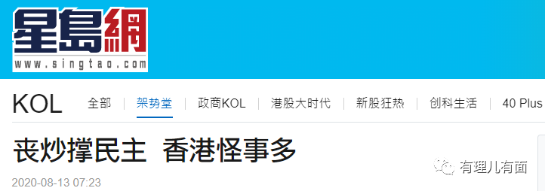

这里“有人”的范畴，当然少不了台湾菜菜子，还有黎智英。

据悉，此次壹传媒股价猛涨时，大量买盘来自台湾券商凯基证券。实际上这是台湾菜菜子政府通过高价购买壹传媒等股票，让黎智英及“黑暴”们从股票市场赚取利润，以供支持“黑暴”购买物资及“抗争”之用。而本次股票大涨期间，黎智英集团通过台湾证券商出售持有的股票，及时套现了约10亿港币。

这边政治黑金一如既往地用在反中乱港新活动花费上。据悉，黎智英、戴耀廷、黄之锋以及部分勇武和反对派势力，准备组织曱甴们在9月6日举行“革命初始油尖旺区大游行”，活动主题为“反国安法”“五大素求”“保护新闻自由”等。关键是，**上街人员每人将获得3000至4000港币的酬劳**。

看见了吧，黎智英们还是在勾结“台独”顽固死扛要一条道走到黑。所谓的凄凄惨惨痛心疾首，在媒体上表示被捕后要到内地审讯“我都脚软”，告诫黑暴一旦“揽炒”香港就会“玩完”，呼吁“应重新思考”都是在演戏，而反对派及勇武上街还是那个熊样，“万般革命只为钱”——还是要“出场费”、要好处！

在香港国安法的强力震慑及港警的严厉打击下，这种政治破坏能不能搞得起来，曱甴们是否要去算一下上街“酬劳”和被抓后的保释费之间的差距，以及被抓后前途命运受影响、吃牢饭失去自由等“损失”，会不会觉得不划算不去，说实话，有理哥不太清楚。

但有理哥清楚的是，这场由政治势力与金融大鳄联袂演出、狂宰散户小曱甴的“资本盛宴”，不仅带走了曱甴散户们辛苦积攒的真金白银，更用冷血的事实击碎了曱甴们摇乞西方主子“救助”的美梦。

看，西方势力大笔获利“清仓套现”壹传媒股票，这个昔日的乱港棋子连同一众“接盘侠”曱甴，如今都被落井下石真正沦落成了“弃子”，惨不惨？！

看，乱港“国际势力”从“夹起皮包走路”式的撤退，到搞“本地化”式的隐匿，再到如今实质放弃对“文宣战线”毒苹果的支持，说来说去都是退退退，想问问曱甴，“国际线”的支持，怎么样？！

看，明明从曱甴“接盘”中获利10亿港币，却得了便宜还卖乖地告诉“手足”不要买壹传媒股票，这人是不是黎智英？蛊惑“用钱抗争”买壹传媒股票者装扮各种“中彩票”者，有几个赔了钱的，应该都在背地里笑曱甴太傻太天真吧？！

在许多乱港分子眼中，反中乱港其实就是一门生意。号称“精于算计”的曱甴们，是悬崖勒马痛改前非，还是继续给人当枪使，充当炮灰往前“送人头”，劝你们还是好好掂量掂量吧……

**图片源自网络**





**关注公众号：**

**有理儿有面**

**理   性｜   揭   秘｜   探   讨**







有里儿有面

**微信扫一扫赞赏作者** **赞赏**

已喜欢，对作者说句悄悄话

取消

**发送给作者**

**发送**

最多40字，当前共字

 人赞赏

上一页 1/3 下一页

长按二维码向我转账

受苹果公司新规定影响，微信 iOS 版的赞赏功能被关闭，可通过二维码转账支持公众号。

### 精选留言

用户设置不下载评论